1. 去官网下载

<https://www.allroundautomations.com/registered-plsqldev/>

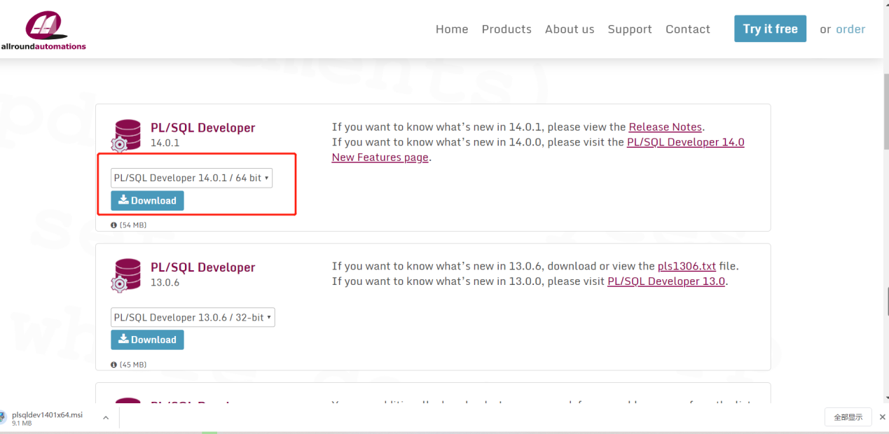

选择合适自己的版本

下载完就是一个.msi的安装包，安装即可；



1. 开始安装

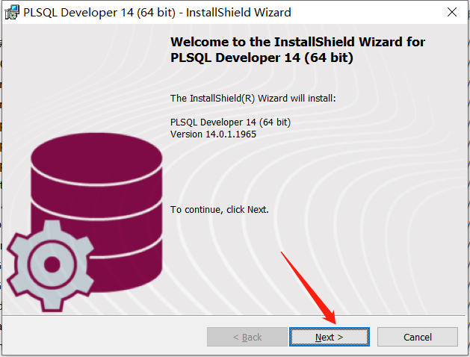

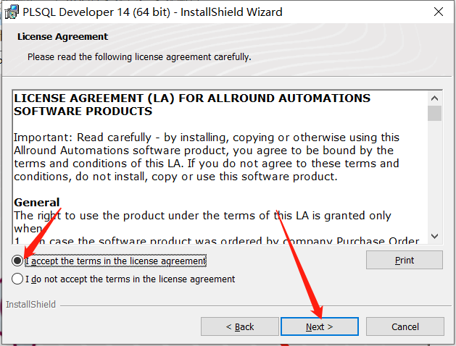

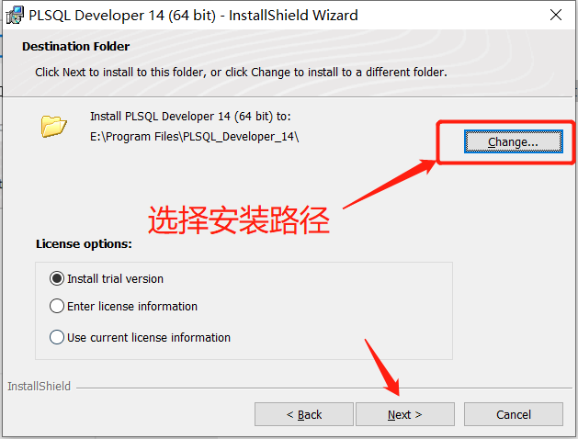

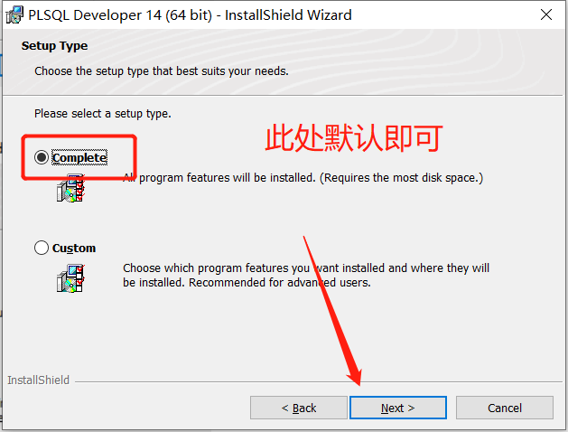

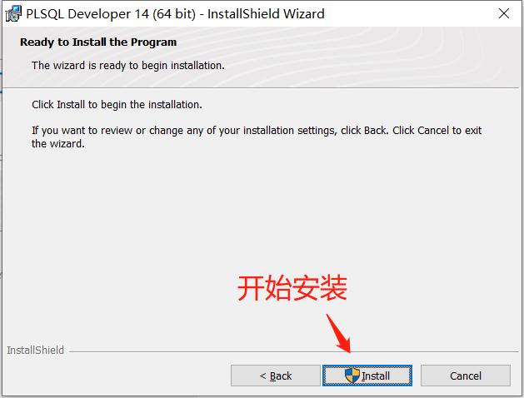

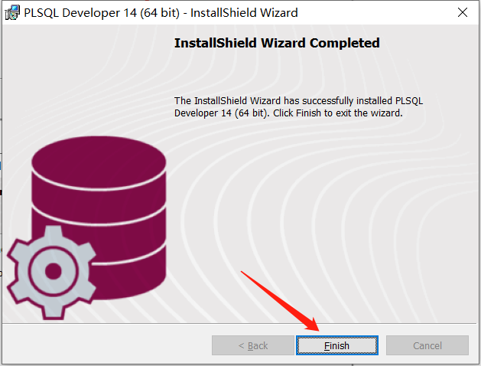

本地连接的话，直接输入用户名、密码、数据库名就可以了。

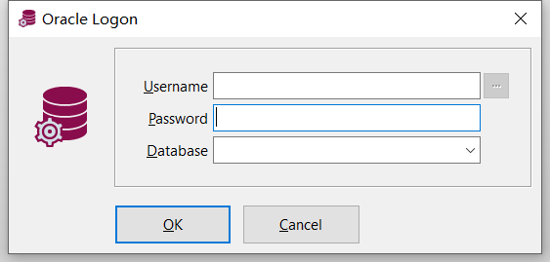

1. 远程连接

远程连接需要一些东西，首先是用户名、密码、然后就是ip、端口、数据库名，

最重要的还需要一个 下载Instant Client(轻量级的客户端)，作为本地Oracle环境

<https://www.oracle.com/database/technologies/instant-client/downloads.html>

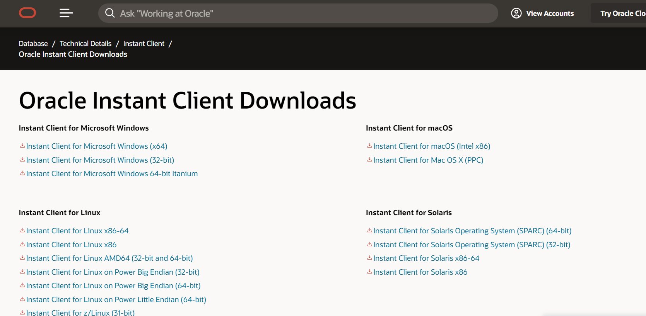

选择合适自己的版本下载，一般情况Instant Client版本尽量和Oracle的版本保持一致，下载后直接解压，放在plsql同级目录下（当然可以放在别处，我只是为了怕误删，方便）

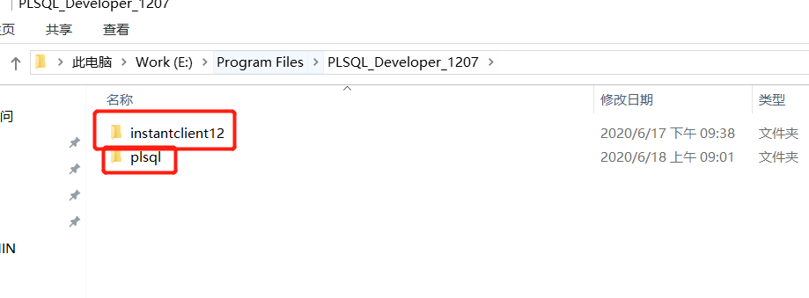

然后是很重要的一个配置，就是在Instantclient12目录下新建一个network目录，在network目录下再次新建一个admin目录，在admin目录下新建一个文件：tnsnames.ora，在这个文件中放入远程Oracle发来的连接串：

BRXT_XC_CS =

(DESCRIPTION =

(ADDRESS_LIST =

(ADDRESS = (PROTOCOL = TCP)(HOST = IP)(PORT = 端口))

)

(CONNECT_DATA =

(SERVICE_NAME = BRXT)

)

)

参数说明：

BRXT_XC_CS ：连接名，连接数据库的别名，可以自己起。   
HOST = 115.28.. ：host后面是数据库地址ip。

SERVICE_NAME ：是数据库名（对应jdbc:oracle:thin:@ip:端口:BRXT）。

这个时候需要配置一下Instant Client的环境变量：

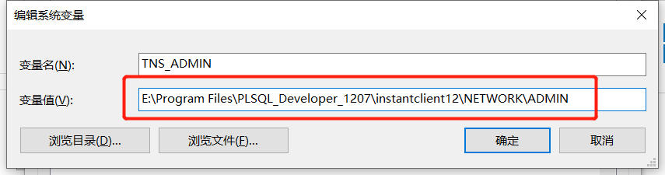

这些完事之后，可以去打开plsql了；

下载安装成功后，直接打开plsql，然后在弹窗中点击Cancel（取消）；



接着点击Configure----->preference，在弹窗中选择自己的Oracle home和oci library，

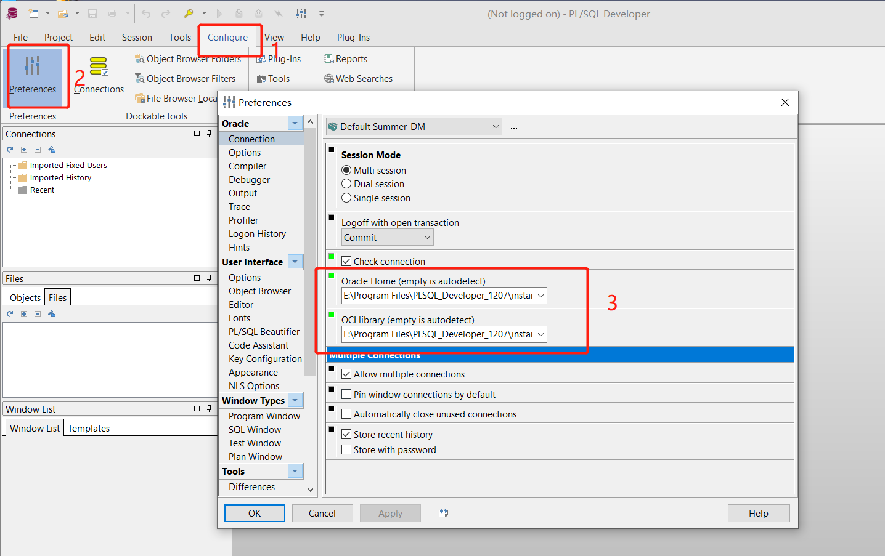

注意：这俩个路径一般会自己检测，如果没有检测到，就自己手动将你的路径复制粘贴过来，然后apply-->ok，重新启动plsql，会发现这次的弹窗和之前不一样了，变成：

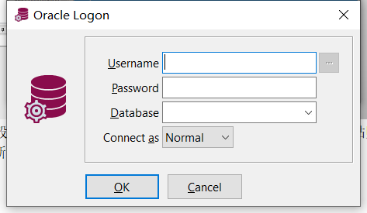

多了一个Conncet as,说明你已经配置好了，接下来就可以去测试连接你的远程Oracle了。